YMPÄRISTÖOPPI: TERVEYS, TURVALLISUUS JA ENSIAPU MARRASKUU 2016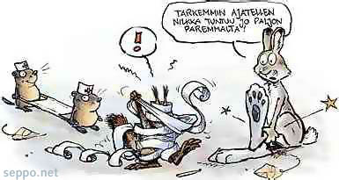

Jakson tavoitteet:
Hyvinvoinnin ja turvallisuuden edistäminen omassa toiminnassa ja lähiympäristössä
Turvallinen ja vastuullinen toimiminen Ryhmässä toimimisen harjoittelu
Arjen terveystottumusten merkitys omaan hyvinvointiin Tieto- ja viesstintäteknologian käytön harjoittelu

Jakson sisällöt:
itsetunto terveelliset elämäntavat uni liikunta hygienia
lasten sairaudet ja niiden ehkäisy tapaturmat ja ensiapu kuulon suojelu

Jakson työtavat:
Opetuskeskustelu Ryhmätyö itsenäinen työskentely

Jakson arviointi:
Jakson lopputyönä tehdään ryhmätyönä opetusvideo, jonka opettaja arvioi erikseen annettujen kriteerit mukaan.

Nähnyt:______________________________________________________________________________

